Общественная палата Амурской области

каб. 110, ул. Зейская, 211, г.Благовещенск, 675000
www.opamur.ru, e-mail: op-adm@mail.ru;
тел. (4162) 22-16-50, факс (4162) 22-16-49

Хронология событий

Общественной палаты Амурской области

в марте 2015 года

Члены Общественной палаты области обсудили развитие здравоохранения с представителями амурского правительства, главврачами медучреждений
03 марта 2015 года состоялось заседание «круглого стола» на тему «Развитие здравоохранения в Амурской области: новые формы и методы работы» под председательством председателя комиссии Общественной палаты Амурской области по социальной политике, здравоохранению, охране материнства и детства Пушкарева Евгения Владимировича. В нем приняли участие члены Общественной палаты, главврачи медицинских учреждений области, а также представители министерства здравоохранения региона.
Заместитель министра здравоохранения Амурской области Бурлакова Наталья Устиновна рассказала присутствующим о программе развития здравоохранения в Приамурье на 2014-2020 годы.
«Среди задач программы - обеспечение приоритета профилактики заболеваний и формирования здорового образа жизни, а также развитие первичной медико-санитарной помощи, повышение эффективности оказания специализированной медицинской помощи, совершенствование и развитие кадровой политики, совершенствование санаторно-курортного лечения, лекарственное обеспечение населения», - отметила Наталья Устиновна.
Важными задачами для амурского здравоохранения также являются профилактика абортов и улучшение демографической ситуации.
Также на заседании «круглого стола» выступили главврач городской поликлиники № 1 Субботин Андрей Юрьевич и главврач Центра эндоскопической хирургии Островский Дмитрий Александрович.

Губернатор Амурской области встретился

с членами Общественной палаты нового состава
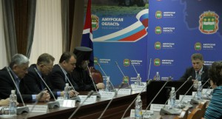
11 марта 2015 года губернатор Амурской области Кожемяко Олег Николаевич встретился с членами Общественной палаты Амурской области IV состава.
Как отметил глава региона, у высшего органа исполнительной власти региона и Общественной палаты общие цели – содействие развитию институтов гражданского общества, создание условий для осуществления взаимодействия населения с органами государственной власти, привлечение амурчан к решению вопросов социально-экономического развития области.
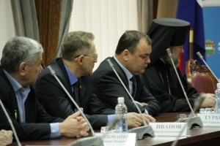
«Несмотря на непростой период, в котором сейчас находится наша страна и наш регион, мы уверенно смотрим в будущее. У нас впереди есть хорошие перспективы. Такого объёма инвестиций, которые будут вложены в экономику Амурской области, в истории страны ещё не было. Это газопровод «Сила Сибири», газоперерабатывающий и газохимический заводы, космодром «Восточный». Наша опорная точка - это сельское хозяйство, которое несмотря ни на что развивается. Трудности, которые сегодня испытывает регион, носят временный характер. У области есть всё необходимое, чтобы достойно с ними справиться. И общими усилиями мы выйдем на новый этап развития. Вместе мы сможем обеспечить дальнейшее развитие и процветание Амурской области», — напутствовал членов региональной Общественной палаты Олег Николаевич.
Губернатор среди совместных задач назвал осуществление активного общественного контроля в сфере ЖКХ, ценообразовании, здравоохранении, участие в законотворческом процессе.
В свою очередь члены Общественной палаты поблагодарили Олега Николаевича за оказанное им доверие, рассказали о проблемных точках взаимодействия палаты и органов власти и выразили надежду на плодотворное сотрудничество в рамках развития гражданского общества.

Митинг в рамках Всероссийской патриотической акции «Воссоединение»
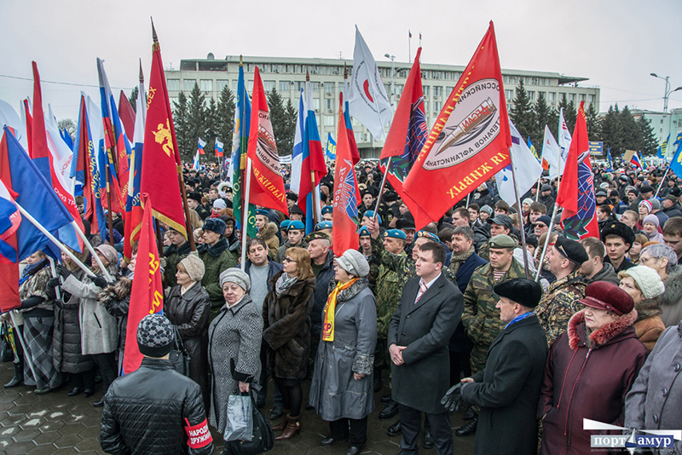
18 марта 2015 года на площади им. В.И. Ленина в рамках Всероссийской патриотической акции «Воссоединение», посвященной присоединению Крыма к России, состоялась акция в форме митинга с организацией концерта.
На площади собралось несколько тысяч человек, были представители Общественной палаты Амурской области, общественных организаций, студенты, учащиеся, казаки, кадеты Амурского кадетского корпуса и др.
Необходимость таких мероприятий отмечали многие участники. Амурчане говорили, что это важно не только для жителей Крыма, но и всех россиян. Со сцены звучали слова о единстве, братстве, о России, исполнялись патриотические песни.

Учредительная конференция Амурского регионального отделения Общероссийского общественного движения по увековечению памяти погибших при защите Отечества «Поисковое движение России»
11 марта 2015 года в Общественной палате Амурской области прошла Учредительная конференция Амурского регионального отделения Общероссийского общественного движения по увековечению памяти погибших при защите Отечества «Поисковое движение России».
Представители поисковых отрядов, объединений и групп, работающих в области: Поисковый отряд «Амур» (Завитинский район), Поисковый отряд «Память Амура» (Благовещенск), Поисковое объединение «Возрождение» (Белогорск), Районного поисково-краеведческого объединения «Подвиг» (Мазановский район) и рабочей группы проекта «Историческая память в Приамурье» (Благовещенск) - приняли решение о создании Амурского регионального отделения Поискового движения России, избрали региональный совет и контрольно-ревизионную комиссию.
Председателем регионального совета избран руководитель проекта «Историческая память в Приамурье», заместитель секретаря Общественной палаты Амурской области Орлов Сергей Михайлович.

Заседание «круглого стола» на тему «Социальные проблемы ветеранов боевых действий и пути их решения»
Проблемами ветеранов боевых действий озаботилась Общественная палата Амурской области и организовала 13 марта 2015 года заседание «круглого стола» с приглашением руководителей соответствующих областных министерств. Поводом для проведения этого мероприятия послужило обращение председателя Амурского регионального отделения общероссийской общественной организации «Российский союз ветеранов Афганистана» Вощевоза Валерия Васильевича с просьбой поддержать инициативу ветеранов-афганцев выйти с предложением в Госдуму о внесении изменений в Федеральный закон «О ветеранах». Совместными усилиями участники круглого стола искали пути решения этих проблем.
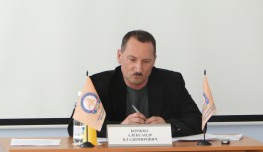
Как отметил председательствовавший, член Общественной палаты Российской Федерации, член Общественной палаты Амурской области 3-го состава Боржко Александр Владимирович, раньше были одни приоритеты при реализации Федерального закона от 12.01.1995 № 5-ФЗ «О ветеранах», сегодня они несколько изменились. Некоторые положения и нормы закона в современных условиях не полностью учитывают интересы ветеранов боевых действий, ущемляют их права на заслуженное материальное вознаграждение от государства за исполненный воинский долг в боевых условиях.
Ветеранов боевых действий, на которых распространяются нормы Федерального закона «О ветеранах», а также Закона Амурской области от 05.12.2005 «О социальной поддержке граждан отдельных категорий», по данным министерства социальной защиты, в Приамурье проживает на сегодняшний день 4358 человек.
Вощевоз Валерий Васильевич рассказал участникам круглого стола об основных проблемах в социальном обеспечении ветеранов боевых действий, которые характерны не только для Амурской области. Прежде всего в части обеспечения жильем за счет средств федерального бюджета ветеранов боевых действий, вставших на учет после 01 января 2005 года. Несмотря на реализуемые меры, эта проблема остается еще достаточно острой. В Амурской области 700 человек стоят в региональной очереди на улучшение жилищных условий и порядка 250 человек – в федеральной очереди. А ситуация такова, что статус ветерана боевых действий военнослужащие получали и после 2005 года, продолжают получать до сего времени, и они в федеральную очередь не попадают.
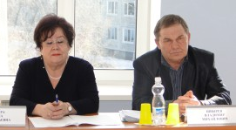
Еще одним ущемлением прав ветеранов боевых действий Валерий Васильевич считает то обстоятельство, что обеспечение жильем ветеранов боевых действий осуществляется в размере 18 кв. м. общей площади, хотя еще в 2011 году Президент Российской Федерации Путин Владимир Владимирович поручил Правительству принять меры и обеспечивать эту категорию ветеранов жильем такого же размера, что и ветеранов Великой Отечественной войны, то есть 36 кв.м. общей площади.
Существуют проблемы и с выплатой субсидий на приобретение жилья ветеранами боевых действий. В стране действует соответствующая государственная программа, но и здесь не все гладко. Очередь желающих воспользоваться этой мерой социальной поддержки для улучшения жилищных условий не сокращается. А в условиях сегодняшних проблем в экономике есть опасения у ветеранов боевых действий, что дела станут еще хуже.
- С просьбой поддержать инициативу амурских ветеранов-афганцев внести соответствующие изменения в федеральное законодательство о ветеранах в Госдуме мы обратились в Заксобрание области, где нашли понимание и поддержку, — отметил Вощевоз Валерий Васильевич. – Вообще следует поставить дело таким образом, чтобы военнослужащий, посылаемый в зону боевых действий, участвующий в боевых действиях, особенно срочной службы, знал, что он будет иметь от государства после завершения своей миссии.
Лысенко Ольга Викторовна – заместитель председателя Законодательного Собрания Амурской области, руководитель фракции «Едина Россия» — в подтверждение добавила, что эта инициатива амурчан нашла поддержку у депутатов-единороссов и в Государственной Думе. Мы также считаем, что будет справедливым, если ветераны боевых действий станут обеспечиваться жильем вне зависимости — в 2005 году он встал в очередь или в 2013 году. Права у всех должны быть равными. Теперь необходимо провести работу с тем, чтобы подобные предложения поступили в Законодательное Собрание из законодательных органов муниципальных образований области, а в Госдуму — и из других регионов страны. Экономическая ситуация в стране сложная, это верно. Бюджет Амурской области дотационный, это тоже не тайна. И все же и на федеральном, и на местном уровнях принимаются меры, чтобы все социальные обязательства были выполнены в полном объеме. Амурские законодатели считают, что необходимо более оперативно и настойчиво работать с федеральным законодательством, добиваться своевременного внесения в него изменений и дополнений, диктуемых жизнью. Пусть сегодня экономическая ситуация не позволяет ввести эти изменения в действие, пусть начнут действовать с 2016-го, с 2018-го года, но они будут заложены в законе.
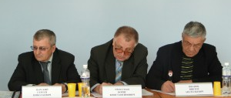
С большими трудностями сталкиваются ветераны и инвалиды боевых действий, пытаясь пройти медицинскую реабилитацию в учреждениях здравоохранения, находящихся на территории муниципальных образований Амурской области. Не лучше обстоят дела и с обеспечением ветеранов льготных категорий лекарствами, санаторно-курортным лечением. Об этом много говорили все участники круглого стола.
С этим вполне согласилась министр социальной защиты населения Амурской области Рябинина Юлия Николаевна. По ее информации, в очереди на получение путевки на санаторно-курортное лечение стоит около пяти тысяч человек, имеющих право на эту льготу, за год же служба соцзащиты имеет возможность выделить путевки лишь каждому пятому. В прошлом году из 49 ветеранов боевых действий, вставших в очередь, путевку за счет соцобеспечения получил только один ветеран. Проблема здесь также упирается в нормативные акты федерального уровня. А кроме того, все ветераны и не ветераны, имеющие право на льготы в санаторно-курортном обеспечении, право на получение субсидий для улучшения жилищных условий, иные льготы, стоят в единой очереди, которая формируется по дате поступления заявления на получение данной льготы. Зачастую и складывается впечатление, что недополучают только ветераны боевых действий. Ущемлены все категории льготников.
В то же время, проинформировала Юлия Николаевна, в планах министерства соцзащиты стоит строительство в Благовещенске реабилитационного центра на 200 человек, где необходимую помощь смогут получать все категории льготников. Земля под строительство Центра уже выделена. Подготовительные работы выполнены. Есть надежда, что в скором времени центр будет построен.
После бурного обсуждения социальных проблем ветеранов боевых действий и обсуждения путей их решения участники круглого стола утвердили проект рекомендаций.

Принят Закон «О внесении изменения в статью 1 Закона Амурской области «О памятных датах Амурской области»
Документ дополняет перечень памятных дат Амурской области датой 22 марта – День Албазинской иконы Божией Матери «Слово Плоть Бысть» как святыни и символа единения жителей Приамурья.
С инициативой пополнить список праздников еще в 2013 году вышел член Общественной палаты Амурской области Владыко Лукиана в связи с тем что данная дата имеет историко-образующее и культурное значение для Приамурья. 22 марта (09 марта по старому стилю) – день Албазинской иконы Божией Матери – по-прежнему остается только церковным праздником, каковым он был установлен еще в 1895 году указом Святейшего Синода. Между тем, это не просто православная святыня, это выдающееся культурное достояние амурчан, с которым неразрывно связана жизнь нашего края на протяжении последних трехсот лет. Вряд ли есть в нашем регионе более значимый и ценный культурно-исторический объект и реликвия. Сегодня пришло время признать высокое значение, которое сыграла эта святыня в истории Амурской области.
Первоначально Общественная палата Амурской области приняла решение подготовить народную правотворческую инициативу по внесению изменений в Закон «О памятных датах». Была создана рабочая группа, в которую вошли представители Общественной палаты Амурской области, избирательной комиссии Амурской области и Законодательного Собрания Амурской области.
В целях популяризации культурно-исторического наследия среди амурчан посредством участия граждан в инициировании процедуры народной правотворческой инициативы необходимо внести поправку в Закон Амурской области от 03 февраля 2010 г. № 305-ОЗ «О памятных датах Амурской области», включив в перечень памятных дат 22 марта – День Албазинской иконы Божией Матери «Слово плоть бысть». Для этого на заседаниях рабочей группы обсуждался вопрос об организации процедуры сбора подписей под данной инициативой.
Но оказалось, что, несмотря на норму ст. 29 Устава Амурской области о том, что граждане Российской Федерации, проживающие в области, могут осуществлять народную правотворческую инициативу, подробного механизма ее осуществления нет. По результатам консультаций с избирательной комиссией Амурской области она не вправе осуществлять проверку подлинности подписей жителей Амурской области и их активного избирательного права под народной правотворческой инициативой.
В связи с этим Общественная палата Амурской области стала продвигать данный законопроект в Законодательном Собрании Амурской области. Заместитель секретаря Общественной палаты Амурской области Орлов Сергей Михайлович активно работал с комитетами и фракциями по вопросу поддержки проекта Закона Амурской области «О внесении изменения в статью 1 Закона Амурской области «О памятных датах Амурской области».
В результате продолжительной работы на состоявшемся 20 марта 2015 года 49-м заседании Законодательного Собрания Амурской области был принят Закон «О внесении изменения в статью 1 Закона Амурской области «О памятных датах Амурской области» и День Албазинской иконы Божией Матери «Слово Плоть Бысть» стал официальным праздником.

Утвержден состав Совета национально-культурных и религиозных объединений при Общественной палате Амурской области
25 февраля 2015 года на заседание совета Общественной палаты Амурской области было принято Положение о Совете национально-культурных и религиозных объединений. Ответственным за формирование персонального состава и организацию работы Совета назначили председателя комиссии Общественной палаты Амурской области по вопросам образования, науки, молодежной политики, патриотического воспитания, культуры и спорта Лунькову Екатерину Алексеевну.
12 марта 2015 года в соответствии с Положением о Совете была объявлена процедура формирования Совета национально-культурных и религиозных объединений при Общественной палате Амурской области.
Для этого в течение 15 дней представители национально-культурных и религиозных объединений направляли в адрес Общественной палаты заявления о желании войти в состав Совета при Общественной палате Амурской области.
На заседании совета Общественной палаты Амурской области 20 марта 2015 года был утвержден персональный состав Совета национально-культурных и религиозных объединений. Численный состав Совета может изменяться в течение периода его работы.

Региональное отделение партии «Единая Россия» и Общественная палата Амурской области подписали соглашение о сотрудничестве
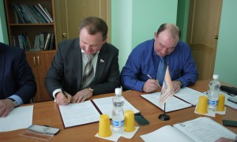
Общественная палата Амурской области и Амурское региональное отделение партии «Единая Россия» 20 марта 2015 года в рамках заседания совета Общественной палаты заключили соглашение о сотрудничестве и взаимодействии.
Документ подписали секретарь Общественной палаты Седов Владимир Валентинович и секретарь Амурского отделения Партии, член Совета Федерации Савельев Николай Анатольевич.
Стороны договорились о совместной работе по организации общественного контроля за системой ЖКХ, ростом цен на продукты питания, по развитию различных форм и механизмов гражданского участия в процессах принятия решений органами государственной власти и органами местного самоуправления, по организации контроля за их деятельностью.

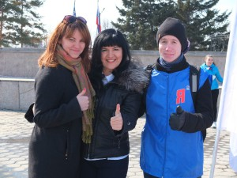
Митинг, посвященный запрету продажи алкоэнергетиков на территории Амурской области
21 марта 2015 года в Благовещенске на площади Ленина прошел митинг, посвященный запрету продажи алкоэнергетиков на территории Амурской области. Активисты амурского отделения общероссийской организации «Молодая гвардия» собирали подписи в поддержку инициативы. За полтора часа удалось собрать более 150 подписей под законопроектом.
Митинг проходил под девизом «Мы за здоровый образ жизни!». Во время митинга работало несколько спортивных площадок для всех желающих.
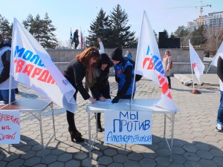
Поддержку законопроекту выразила заместитель председателя Законодательного Собрания Лысенко Ольга Викторовна и члены Общественной палаты Амурской области. Законопроект передан во фракцию «Единая Россия» и в апреле, на очередном заседании Законодательного Собрания, он будет рассмотрен.
Член Общественной палаты Амурской области Малышко Марьяна Хасеновна прокомментировала: «Для России слабоалкогольные энергетические напитки – относительно новый продукт, в состав которого входит дешевый алкоголь. Именно эти компоненты являются главными катализаторами для поднятия тонуса в целом, поэтому и принято называть напитки энергетическими. Тревогу вызывает то, что в Благовещенске основными потребителями становится молодежь от 12 до 20 лет. Энергетики пагубно влияют на сердечнососудистую систему молодого человека и провоцируют алкогольную зависимость.

Главная причина низкой активности – недоверие к исполнительной власти
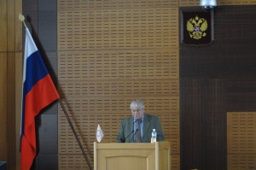
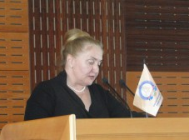
В соответствии с Законом Амурской области «Об Общественной палате Амурской области» Общественная палата готовит ежегодный доклад о состоянии и развитии гражданского общества в области. Содержание такого доклада и тенденции развития гражданского общества в 2014 году обсудили члены Общественной палаты III-го состава, представители общественных организаций, ученого сообщества и власти на пленарном заседании, которое состоялось 25 марта 2015 года.
Это уже шестой доклад за историю существования Общественной палаты, и как отметил докладчик, руководитель научной группы по подготовке доклада о состоянии и тенденциях развития гражданского общества в Амурской области в 2014 году, заведующий кафедрой социологии Амурского государственного университета Проказин Виктор Валентинович, он имеет несколько особенностей, существенно отличающих его от предыдущих. Прежде всего, как считают создатели доклада, им впервые удалось относительно четко сформулировать ответ на вопрос: что же такое гражданское общество?
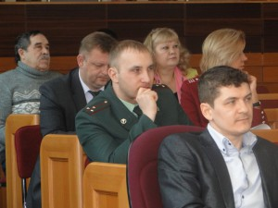
По мнению составителей доклада: «…В самом широком смысле гражданское общество представляет собой сферу общественных отношений (экономических, политических, социальных, культурно-идеологических), непосредственно не связанных с оказанием воздействия на государственную власть. Другими словами, это сфера негосударственных общественно-политических отношений, в рамках которых граждане и их объединения (формальные и неформальные) имеют возможность выразить, защитить и реализовать свои собственные интересы.
Главное предназначение гражданского общества – наиболее полное удовлетворение материальных, социальных и духовных потребностей его членов.
Еще одной особенностью доклада является то, что для более объективного анализа о состоянии гражданского общества, для выяснения уровня осознания населением понятия гражданского общества, своей роли в нем, своего отношения к общественным процессам, впервые в августе и октябре 2014 года проводился выборочный опрос населения.
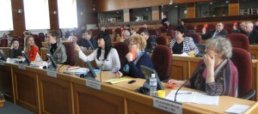
С тем, что отношения гражданского общества не связаны с оказанием воздействия на государственную власть не согласилась Лысенко Ольга Викторовна, заместитель председателя Законодательного Собрания.
- Власть не может полноценно функционировать без контроля со стороны общества, — считает она, — подтверждением тому – принятые за последние годы законы об общественном контроле, федеральный и областной. И они совершенствуются. С учетом новых реальностей и наработанного опыта. Необходимо расширять площадки, где бы власть и общество встречались и вели диалог.
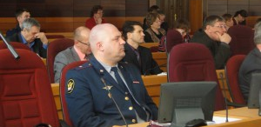
О низкой активности населения области по отдельным направлениям функционирования общества, ситуациям, имеющим общественное звучание, говорили и составители доклада, и начальник отдела министерства внутренней и информационной политики Пестряк Наталья Михайловна.
- В области зарегистрировано 965 некоммерческих общественных организаций, — отметила Наталья Михайловна, — но активно действующих совсем немного. Гражданская активность населения на низком уровне. В то же время, когда решалась судьба Крыма, когда необходимо было оказать всяческую поддержку беженцам с Украины, все жители области проявили свое участие.
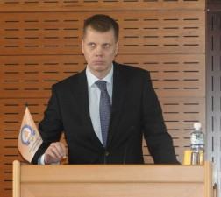
Слова представителя исполнительной власти подтвердила и Малышко Марьяна Хасеновна, заместитель председателя комиссии Общественной палаты Амурской области по социальной политике, здравоохранению, охране материнства и детства.
- Во время наводнения в 2013 году население активно поддержало пострадавших от стихийного бедствия. Тысячи людей оказывали помощь вещами, деньгами, добровольцы развозили продукты жителям затопленных сел, вывозили подтопленцев в безопасные места. Такая же активность граждан проявилась в прошлом году, когда потребовалась помощь жителям Донецкой и Луганской областей Украины.
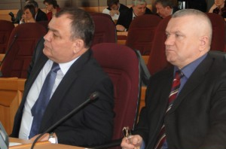
Но в остальных вопросах, отмечали выступающие, активность населения высокой не назовешь. Причин тому несколько, в том числе и недоверие к исполнительной власти, особенно на уровне муниципалитетов, сельских советов. Как показали исследования, таковых – 31% из опрошенных. 26% респондентов не верят в результативность своего участия в общественных мероприятиях.
- Такое недоверие к исполнительной власти усиливает еще и стремление чиновников решать все вопросы за общественные организации, — считает Вощевоз Валерий Васильевич, председатель АРОО «Российский союз ветеранов Афганистана», АРОО «Боевое братство». – Неправильно, когда даже Общественную палату формирует один человек. Чиновники у нас определяют, кого наградить государственной наградой, порой не спрашивая мнения общественных организаций.
В обсуждении доклада приняли также участие Колядин Александр Михайлович — председатель комиссии Общественной палаты Амурской области по экономике, развитию региона, экологии, предпринимательству, сфере услуг и ЖКХ; Ищенко Евгений Владимирович – руководитель Амурской общественной молодежной организации «Здоровое поколение»; другие участники пленарного заседания.
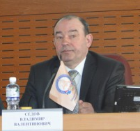
Вывод создателей доклада и выступающих – гражданское общество у нас развивается противоречиво. Что совпадает и с выводом Общественной палаты Российской Федерации. Тенденции в положительную сторону наблюдаются.
Общественная палата, по итогам обсуждения доклада приняла решение утвердить доклад о состоянии и тенденциях развития гражданского общества в Амурской области в 2014 году и опубликовать его отдельным изданием.

Закончился прием документов от общественных объединений и иных некоммерческих организаций, действующих на территории Амурской области, по выдвижению кандидатов в члены Общественной палаты Амурской области IV состава
26 марта 2015 года закончился прием документов от общественных объединений и иных некоммерческих организаций, действующих на территории Амурской области, по выдвижению кандидатов в члены Общественной палаты Амурской области IV состава.
Заявления о желании включить своих представителей в состав Общественной палаты Амурской области направили 24 общественных организации разной направленности.

Регламентные мероприятия
в марте 2015 года
03 марта 2015 года состоялось заседание «круглого стола» на тему «Развитие здравоохранения в Амурской области: новые формы и методы работы».
11 марта 2015 года состоялось встреча членов Общественной палаты Амурской области IV состава с губернатором Амурской области.
13 марта 2015 года состоялось заседание рабочей группы по общественному контролю за ростом цен на продукты и продажей запрещенных продуктов.
13 марта 2015 года состоялось заседание «круглого стола» на тему «Социальные проблемы ветеранов боевых действий и пути их решения».
18 марта 2015 года состоялось заседание Совета по этике, регламенту и организации работы.
20 марта 2015 года состоялось заседание совета.
25 марта 2015 года состоялось пленарное заседание о докладе о состоянии и тенденциях развития гражданского общества в Амурской области в 2014 году.

Работа с обращениями граждан
в январе 2015 года

Дата поступления обращения | ФИО заявителя и краткое содержание вопроса | Контрольный срок и результаты рассмотрения
16 марта | Сонина Т.А. – обращение по вопросу ЖКХ | 06.04.2015 - направлены запросы главе Сковородинского района, в ОНФ «За Россию»
19 марта | Пиуновой Н.Г. – обращение по вопросу ЖКХ | 06.04.2015 – направлен запрос в государственную жилищную инспекцию по Амурской области
20 марта | Маркитан Ю.В. – обращение по вопросу организации перевозки опасных грузов | 20.03.2015 – вопрос направлен в Общественную палату Российской Федерации
24 марта | Кузьмина Т.В. - обращение по вопросу предоставления жилья сироте | 06.04.2015 - направлен запрос в органы опеки и попечительства г. Благовещенска

Использование ресурсов Общественной палаты Амурской области инициативными гражданами и общественными организациями
в марте 2015 года

Дата | Время | Мероприятие | Координатор
Зал заседаний № 112

Обзор СМИ о деятельности Общественной палаты Амурской области
за март 2015 года

Дата публикации | Наименование СМИ | ФИО автора, название статьи
02 марта | Портал Правительства Амурской области | В Приамурье формируется IV состав региональной Общественной палаты
03 марта | Портал Правительства Амурской области | 3 марта в Правительстве Амурской области состоялось заседание «круглого стола» на тему «Развитие здравоохранения в Амурской области: новые формы и методы работы»
04 марта | Газета «Амурская правда» | Редакция «В Приамурье стартовал отбор членов Общественной палаты региона»
04 марта | Информационное агентство «Амуринфо» | Почти 700 операций за год провели врачи благовещенской поликлиники N 1
11 марта | Портал Правительства Амурской области | 11 марта Олег Кожемяко в Правительстве области встретился с членами Общественной палаты Амурской области IV состава
11 марта | ГТРК «Амур» | В Приамурье формируется состав региональной Общественной палаты 4-го созыва
16 марта | Информационное агентство «Портамур» | 18 марта в столице Приамурья пройдет акция в честь годовщины официального воссоединения Крыма с Россией
16 марта | Информационное агентство «Амуринфо» | Благовещенск примет участие во Всероссийской патриотической акции «Воссоединение», посвященной присоединению Крыма к России
18 марта | Информационное агентство «Амуринфо» | Первую годовщину присоединения Крыма к России в г.Благовещенске отметили массовым митингом

